2019

Younes Eltaief

4.12.2019

ÖV-Plan Dokumentation

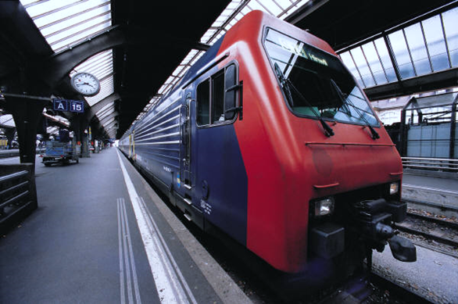

Inhaltsverzeichnis

ALLGEMEIN 2

Management Summary 2

Die Funktionen des Programms 2

Umgesetzte 2

Nicht umgesetzte 2

Programierrichtlinien 3

Naming 3

Declaration 3

Comments 3

Projekt 3

Beschreibungen und Diagramme 3

Use Case 3

Use Case Beschreibungen 4

Kleine Info 5

Aktivitätsdiagramm 5

Mockups 5

Tests 6

Systemtests 6

Verbindungen Suchen (Use Case 1) 6

Abfahrten suchen (Use Case 2) 6

Known Issues 7

Fehler 1 7

Fehler 2 7

Infos 7

Installationsanleitung 7

# ALLGEMEIN

## Management Summary

Im ÜK 318 musste ich ÖV-App erstellen. Es sollte ähnlich wie sbb.ch funktionieren nur viel simpler. Mithilfe einer API, welche uns die ganzen Daten zu den Stationen und Verbindungen gab, mussten wir dieses App programmieren. Unser App sollte Verbindungen zwischen 2 Stationen anzeigen und noch eine Abfahrtstafel ab einer bestimmten Station.

## Die Funktionen des Programms

### Umgesetzte

|  |  |  |
| --- | --- | --- |
| ID | Beschreibung | Priorität |
| A001 | Als ÖV-Benutzer möchte ich Start- und Endstation mittels Textsuche suchen können, damit ich nicht alle Stationsnamen auswendig lernen muss. | 1 |
| A002 | Als ÖV-Benutzer möchte ich die aktuellen, d.h. mindestens die nächsten vier bis fünf Verbindungen zwischen den beiden gefundenen und ausgewählten Stationen sehen, damit ich weiss wann ich zur Station muss, um den für mich idealen Anschluss zu erwischen. | 1 |
| A003 | Als ÖV-Benutzer möchte ich sehen, welche Verbindungen ab einer bestimmten Station vorhanden sind, damit ich bei mir zuhause eine Art Abfahrtstafel haben kann. | 1 |
| A004 | Als ÖV-Benutzer möchte ich, dass schon während meiner Eingabe erste SuchResultate erscheinen, damit ich effizienter nach Stationen suchen kann. | 2 |
| A005 | ALs ÖV-Benutzer möchte ich nicht nur aktuelle Verbindungen suchen können, sondern auch solche zu einem beliebigen anderen Zeitpunkt, damit ich zukünftige Reisen planen kann. | 2 |

### Nicht umgesetzte

|  |  |  |
| --- | --- | --- |
| ID | Beschreibung | Priorität |
| A006 | Als ÖV-Benutzer möchte ich sehen, wo sich eine Station befindet, damit ich mir besser vorstellen kann, wie die Situation vor Ort aussieht. | 3 |
| A007 | Als ÖV-Benutzer möchte Stationen finden, die sich ganz in der Nähe meiner aktuellen Position befinden, damit ich schnell einen Anschluss erreichen kann. | 3 |
| A008 | Ich möchte meine gefundenen Resultate via Mail weiterleiten können, damit auch andere von meinen Recherchen profitieren können. | 3 |

## Programierrichtlinien

### Naming

* Allgemein: Camel Case
* Variablen: sprechende Namen, Anfang klein
* Methoden: sprechende Namen, Anfang klein
* Klassen: Gross, sprechende Namen
* GIU: vor Name Kürzel des GIU-Elements (label -> lbl)

### Declaration

* Variablen: Am Anfang deklarieren und im Konstruktor definieren

### Comments

* Code sollte selbsterklärend sein -> nur kommentieren falls nötig
* If/ Else kommentieren
* Kompliziertere Methoden kommentieren
* Möglichst kurz und verständlich
* Kommentare auf English oder Deutsch. Nicht beides

# Projekt

## Beschreibungen und Diagramme

### Use Case

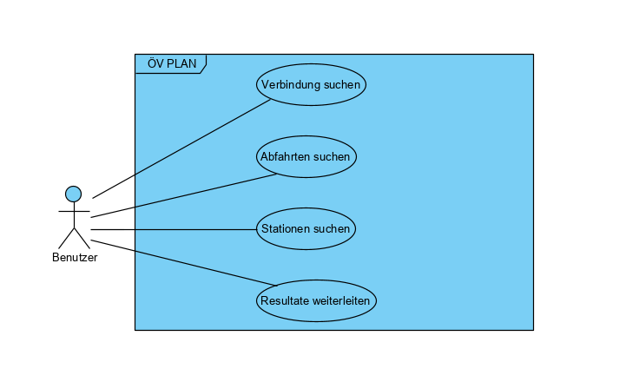

### Use Case Beschreibungen

|  |  |
| --- | --- |
| Use Case | 1. Verbindungen suchen |
| Beschreibung | Die ersten 5 Verbindungen zwischen Start und End Station ausgeben. |
| Akteure | User |
| Normaler Ablauf | Der User gibt die Start und End Station ein, das gewünschte Datum und die Uhrzeit falls nötig. Das System gibt dann die möglichen Verbindungen aus. |
| Alternativer Ablauf | Der User gibt eine Station ein, welche sich nicht im System befindet. Das System gibt dann keine möglichen Verbindungen aus. Der User muss die Station erneut eingeben, bzw. die richtige Station eingeben. |
| Vorbedingungen | Der Benutzer muss eine Internet Verbindung haben. |

|  |  |
| --- | --- |
| Use Case | 1. Abfahrten suchen |
| Beschreibung | Alle Abfahrten ab einer bestimmten Station ausgeben ohne eine Endstation. D. h. jeder Bus, welcher an dieser Station haltet ausgeben. |
| Akteure | User |
| Normaler Ablauf | Der User gibt die gewünschte Station ein, das gewünschte Datum und die Uhrzeit falls nötig. Das System gibt dann jeder Bus inkl. die Abfahrtszeiten aus, welcher an dieser Haltestelle haltet. |
| Alternativer Ablauf | Der User gibt eine Station ein, welche sich nicht im System befindet. Das System gibt dann keine möglichen Verbindungen aus. Der User muss die Station erneut eingeben, bzw. die richtige Station eingeben. |
| Vorbedingungen | Der Benutzer muss eine Internet Verbindung haben. |

|  |  |
| --- | --- |
| Use Case | 1. Stationen suchen |
| Beschreibung | Der Standort einer bestimmten Station ausgeben. |
| Akteure | User |
| Normaler Ablauf | Der User gibt die gewünschte Station ein, das System gibt dann den Standort der eingegebenen Station |
| Alternativer Ablauf | Der User gibt eine Station ein, welche sich nicht im System befindet. Der User muss die Station erneut eingeben, bzw. die richtige Station eingeben. |
| Vorbedingungen | Der Benutzer muss eine Internet Verbindung haben. |

|  |  |
| --- | --- |
| Use Case | 1. Resultate weiterleiten |
| Beschreibung | Die gesuchten Verbindungen/ Resultate per Button an eine gewünschte E-Mail senden. |
| Akteure | User |
| Normaler Ablauf | Der User kann eine Verbindung suchen, Abfahrtszeiten einer bestimmten Haltestelle oder einfach der Standort einer Haltestelle und kann die Resultate dann per Button click an eine bestimmte E-Mail-Adresse weiterleiten. |
| Alternativer Ablauf | Der User gibt falsche Daten ein, wie z.B. eine falsche Haltestelle. Dann wird nichts angezeigt und er muss eine vorhandene Haltestelle eingeben. Wenn der User eine falsche E-Mail-Adresse angibt dann wird das Mail entweder an eine andere E-Mail-Adresse weitergeleitet oder sie wird nirgends ankommen. |
| Vorbedingungen | Der Benutzer muss eine Internet Verbindung haben. |

### Kleine Info

Die beiden Use-Cases 3 und 4 konnte ich im Programm leider nicht umsetzten.

### Aktivitätsdiagramm

## Mockups

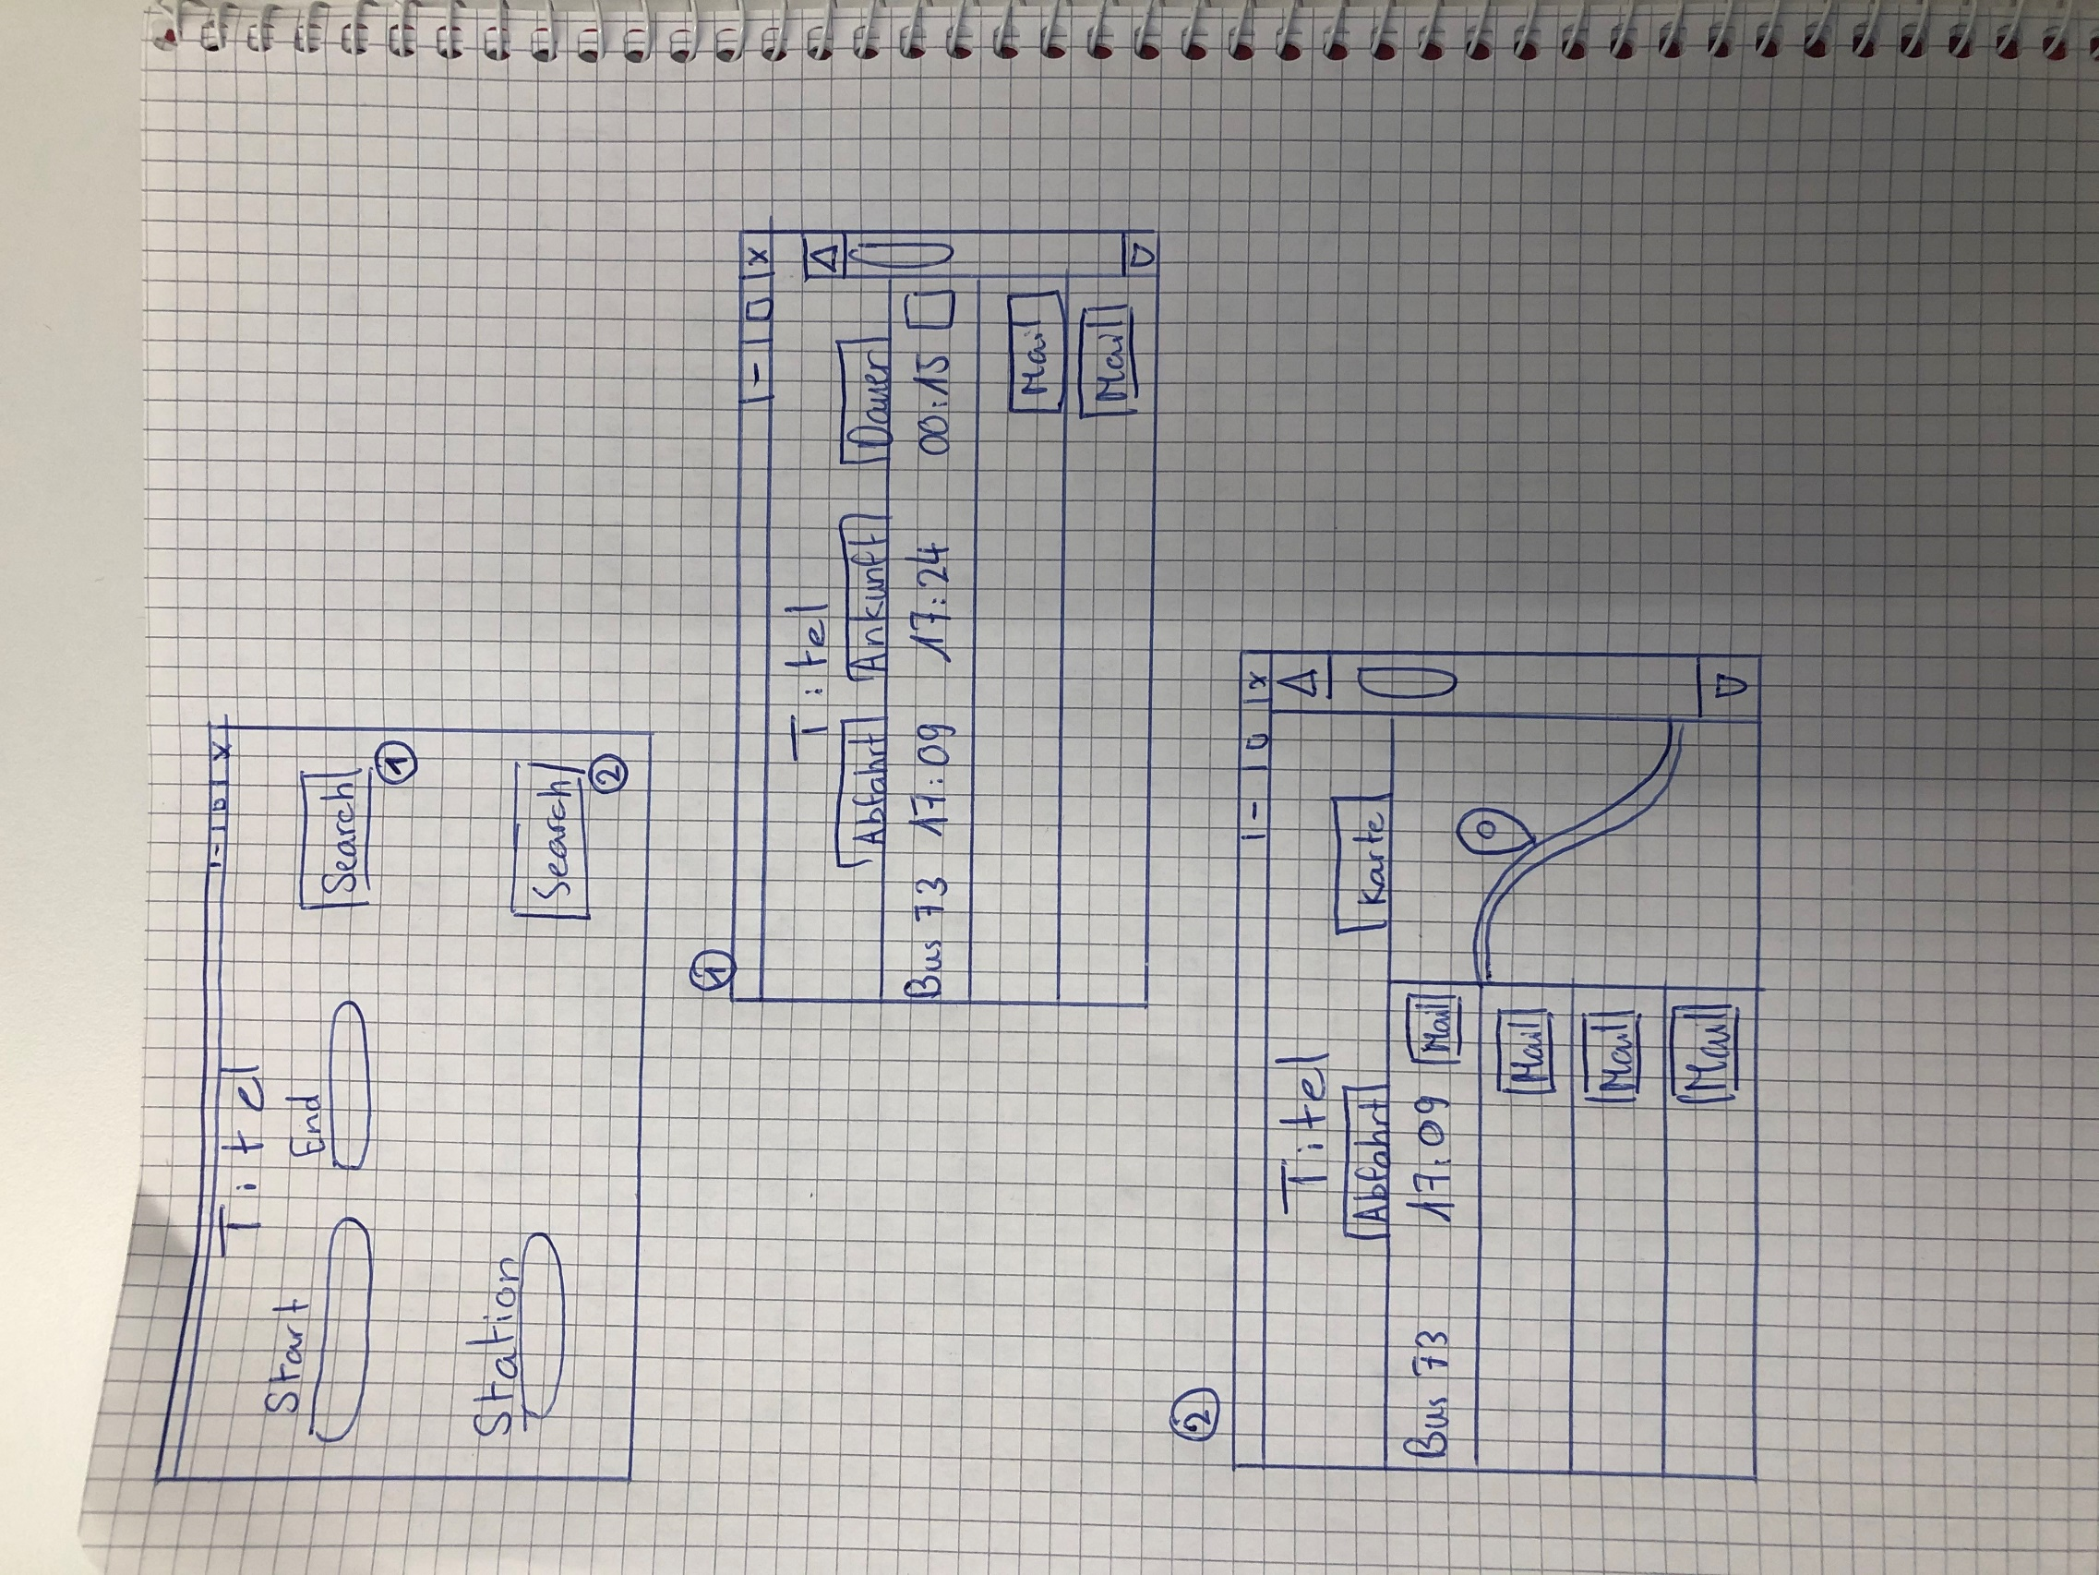

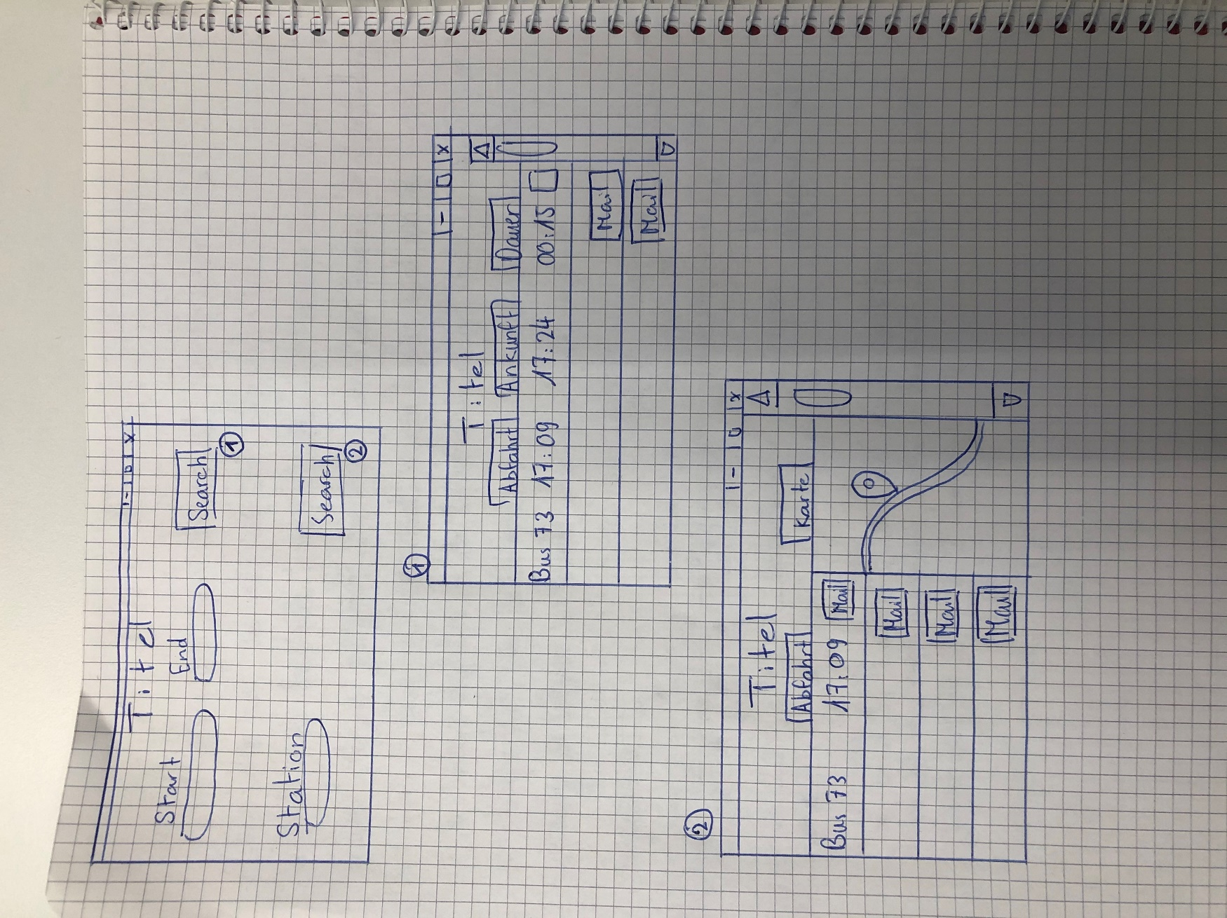

# Tests

## Systemtests

### Verbindungen Suchen (Use Case 1)

|  |  |  |
| --- | --- | --- |
| Nr | Schritt | Resultat |
| 1 | User gibt «Startstation» ein  DoppelClick auf die gewünschte Station | Die ausgewählte Station befindet sich jetzt in der TextBox. |
| 2 | User gibt «EndStation» ein  DoppelClick auf die gewünschte Station | Die ausgewählte Station befindet sich jetzt in der TextBox. |
| 3 | User gibt das gewünschte Datum und Uhrzeit ein. (optional)  User drückt auf den SUCHEN Button. | Es öffnet sich ein neues Fenster mit den gewünschten Verbindungen. |

### 

### Abfahrten suchen (Use Case 2)

|  |  |  |
| --- | --- | --- |
| Nr | Schritt | Resultat |
| 1 | User gibt «Station» ein  DoppelClick auf die gewünschte Station | Die ausgewählte Station befindet sich jetzt in der TextBox. |
| 2 | User drückt auf den SUCHEN Button. | Es öffnet sich ein neues Fenster mit den Abfahrten ab der gewünschten Station. |

## Known Issues

Es gibt natürlich auch kleine Fehler, welche ich nicht beheben konnte.

### Fehler 1

Nachdem man das Fenster, welche die Verbindungen oder der Fahrplan anzeigt geschlossen hat und es nochmals öffnen möchte indem man eine neue Verbindung/ Station sucht ohne dass man das ganze Programm neustartet, stürzt das Programm ab und gibt eine Exception aus.

### Fehler 2

Wenn man eine ungültige oder keine Station eingibt und auf den SUCHEN Button drückt, stürzt das Programm auch ab, und gibt eine Exception aus.

### Infos

**Datum:**

04.12.2019

**Tester:**

Younes Eltaief

**Protokoll:**

Die Tests wurden alle erfolgreich durchgeführt. Es wurden nur 2 Fehler entdeckt, welche jedoch nicht zu den Tests gehören. Aus diesem Grund waren alle Tests GRÜN.

# Installationsanleitung

* Zuerst in mein GitHub Repository
* Auf modul-318-student folgendes File herunterladen: ÖV-Plan-App.7z
* Das File Lokal entpacken
* Folgendes .exe File öffnen: ÖV-Plan-WinForm.exe

# Fazit

Ich fand dieses Projekt eine sehr gute Übung für zukünftige Projekte. Da wir nicht nur das Programmieren angeschaut haben, sondern auch wie man ein Projekt richtig angeht, kann man diesen ÜK auch für Projekte anwenden, welche nichts mit dem Programmieren zu tun haben.

Meiner Meinung nach, war ich recht gut dran bzw. ich habe alle Aufgaben welche erforderlich waren, gelöst und auch eine vollständige Dokumentation abgegeben.